关于启用新版非税收入一般缴款书的通知

渝财非税〔2014〕10号

各区县（自治县）财政局，有关市级部门，人民银行各中心支行，各商业银行，商业银行各代理支库：

根据《财政票据管理办法》（财政部令第70号）、《关于推进财政票据电子化改革的方案》（财综〔2012〕104号）和市财政局《关于财政票据电子化暨非税收入收缴管理系统试点工作的通知》（渝财非税〔2014〕8号）等文件，我市开始实施财政票据电子化改革，同时启用新版《非税收入一般缴款书》（以下简称“新缴款书”）。现将有关事宜通知如下：

一、新缴款书增加缴款确认码、票面信息校验码、预算单位编码、预算科目编码、财政机关、预算级次、收款国库等要素，支持银行转账、现金缴款和刷卡缴款等多种缴款方式，具备数据防伪措施。

二、新缴款书一式五联（详见附件）。第一联是回单，由银行办理收款业务后，加盖现金收讫章或转讫章，退付款人或执收单位；第二联是借方凭证，由付款人开户银行留存；第三联是贷方凭证，由收款人开户银行留存；第四联是收据，由付款人收执 作记账和缴款依据；第五联存根，由执收单位留存。

三、新缴款书仅适用于财政票据电子化暨非税收入收缴管理系统。原非税收入收缴管理系统仍按照市财政局、人行重庆营管部《关于非税收入一般缴款书使用规定的通知》（渝财综〔2003〕97号）文件继续使用旧版《非税收入一般缴款书》。

四、新缴款书是向财政专户或国库缴纳非税收入的专用缴款凭证，各商业银行不得拒收或拒付。

附件：新版非税收入一般缴款书式样及说明

重庆市财政局 中国人民银行重庆营业管理部

2014年9月5日

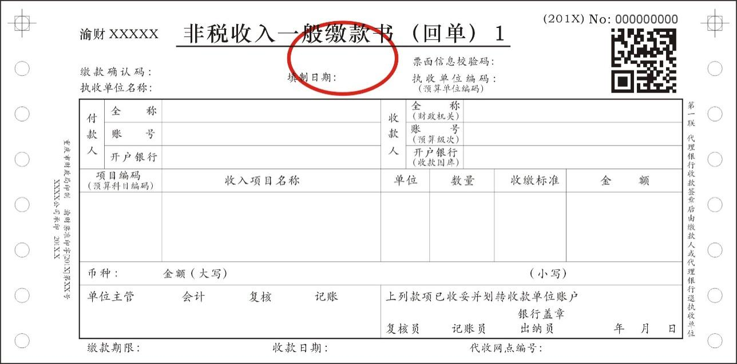

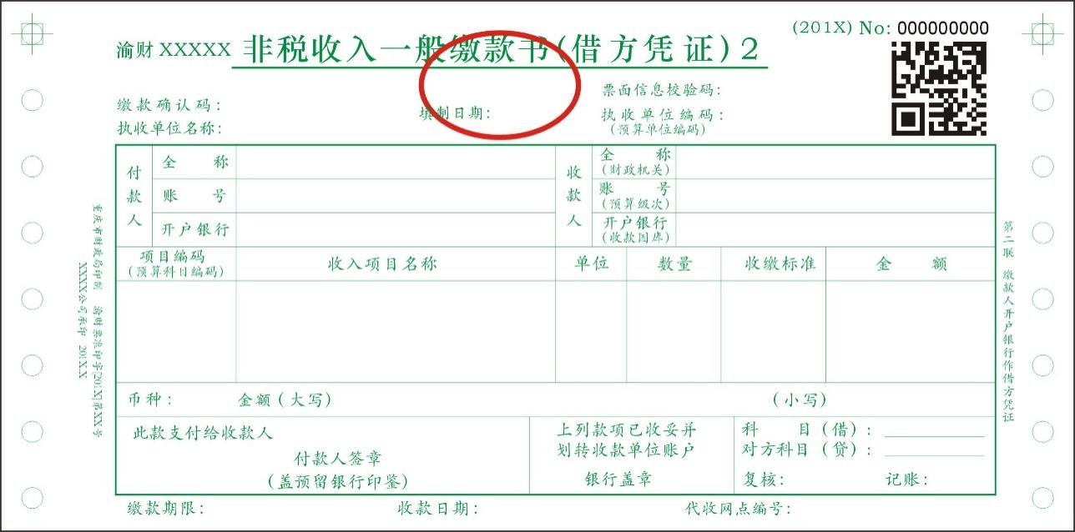

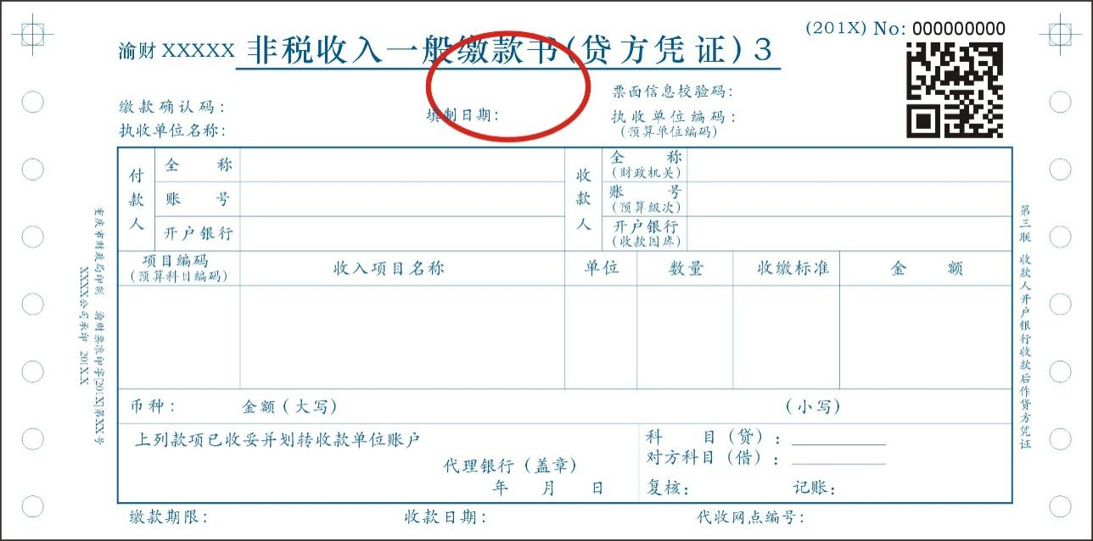

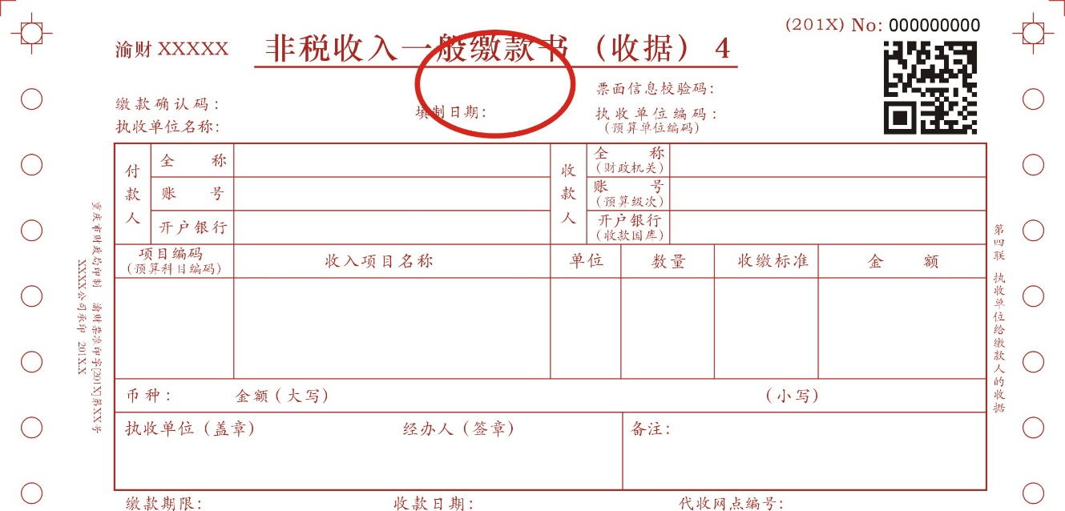

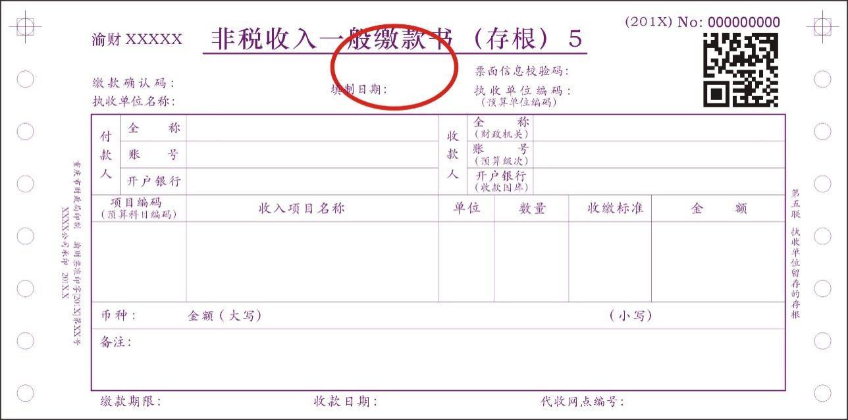

说明：尺寸大小为205毫米×101.6毫米。